**Розынка Ева (Rozynkowa Ewa)**

23 января 1805 г – крестная мать у Татьяны Марьяны, дочери Шилаков Лукаша и Параси с деревни Замосточье (НИАБ 136-13-894, лист 56об, №10/1805-р (ориг)).

3 июня 1807 г – крестная мать у Полонеи Варвары, дочери Шилаков Лукаша и Параси с деревни Замосточье (НИАБ 136-13-894, лист 63, №29/1807-р (ориг)).

**НИАБ 136-13-894:** Лист 56об. **Метрическая запись №10/1805-р (ориг).**

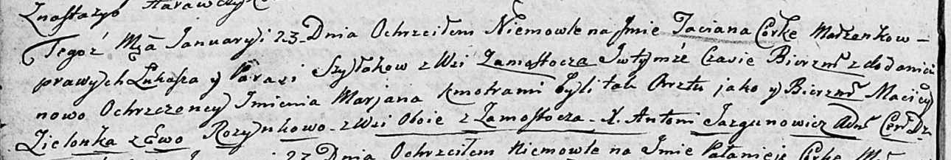

Дедиловичская Покровская церковь. 23 января 1805 года. Метрическая запись о крещении.

Szyłakowna Taciana Marjana – дочь родителей с деревни Замосточье.

Szyłak Łukasz – отец.

Szyłakowa Parasia – мать.

Zielonka Maciey – кум, с деревни Замосточье.

Rozynkowa Ewa – кума, с деревни Замосточье.

Jazgunowicz Antoni – ксёндз.

**НИАБ 136-13-894:** Лист 63. **Метрическая запись №29/1807-р (ориг).**

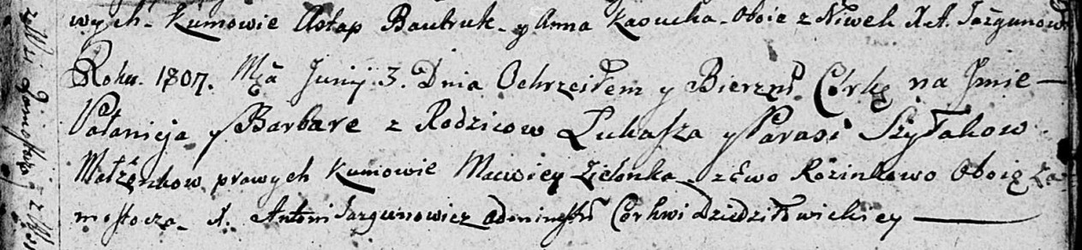

Дедиловичская Покровская церковь. 3 июня 1807 года. Метрическая запись о крещении.

Szyłakowna Pałanieja Barbara – дочь родителей с деревни Замосточье.

Szyłak Łukasz – отец.

Szyłakowa Parasia – мать.

Zielonka Macwey – кум, с деревни Замосточье.

Rozinkowa Ewa – кума, с деревни Замосточье.

Jazgunowicz Antoni – ксёндз.